Jesteśmy w UE – cd.
- Posłuchajcie I zwrotki i refrenu hymnu Unii Europejskiej /dwa wykonania/:

Hymn Europy (Polski) - Anthem of Europe https://youtu.be/BZ1soplAV94

HYMN UNII EUROPEJSKIEJ NA STARYM RYNKU https://youtu.be/fL4p9JHlbCw

- Poznaj flagi państw UE.
Nie wszystkie państwa Europy należą do Unii Europejskiej /informacje na temat państw należących do Unii Europejskiej w załączniku/.
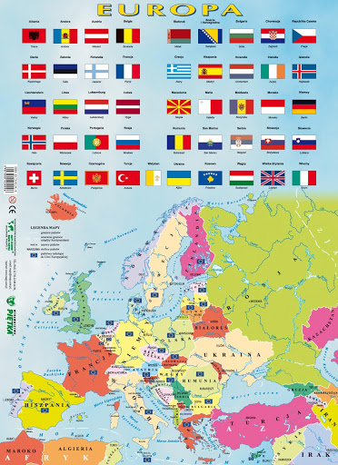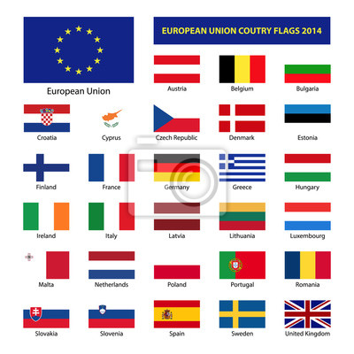

- Poznaj walutę Unii Europejskiej
Euro, waluta Unii Europejskiej, jest jednym z symboli wspólnoty.
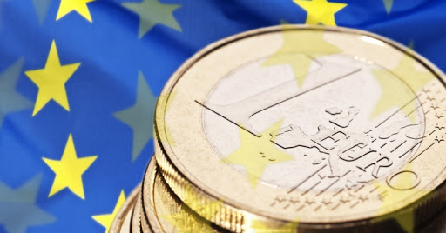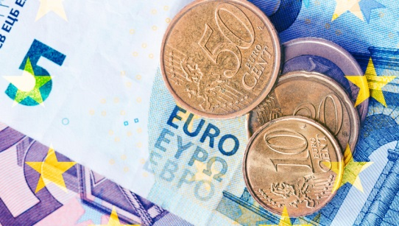
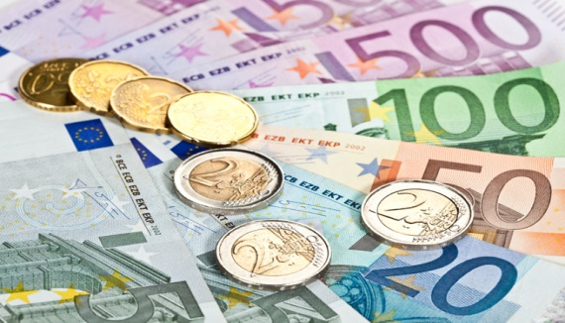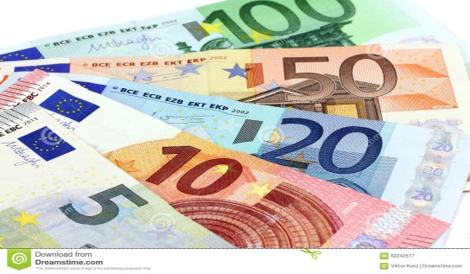
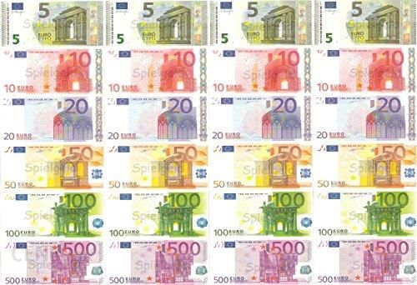
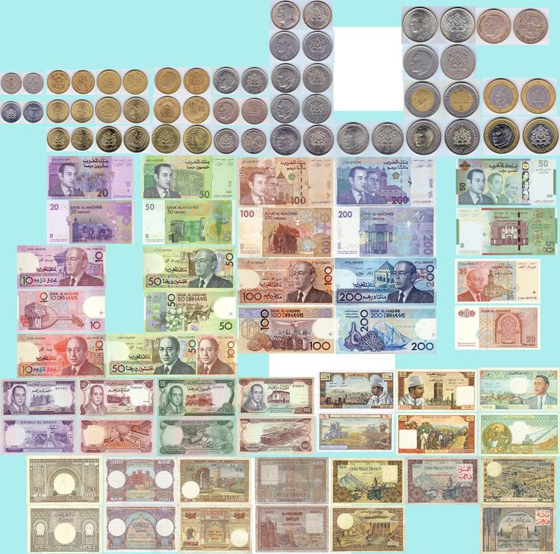
- Propozycja wykonania pracy plastycznej – wybierz jedną z flag należącą do wybranego państwa UE i samodzielnie ją wykonaj / możesz wykorzystać do jej wykonania wycinanki, kolorowy papier, bibułę, długie wykałaczki, itp.

Życzę przyjemnej pracy
Zapraszam do przesyłania efektów swoich prac na pocztę: dorota.piwonska@sp19.wloclawek.pl

